**IDENTIFICACION DE PRODUCTO TERMINADO**

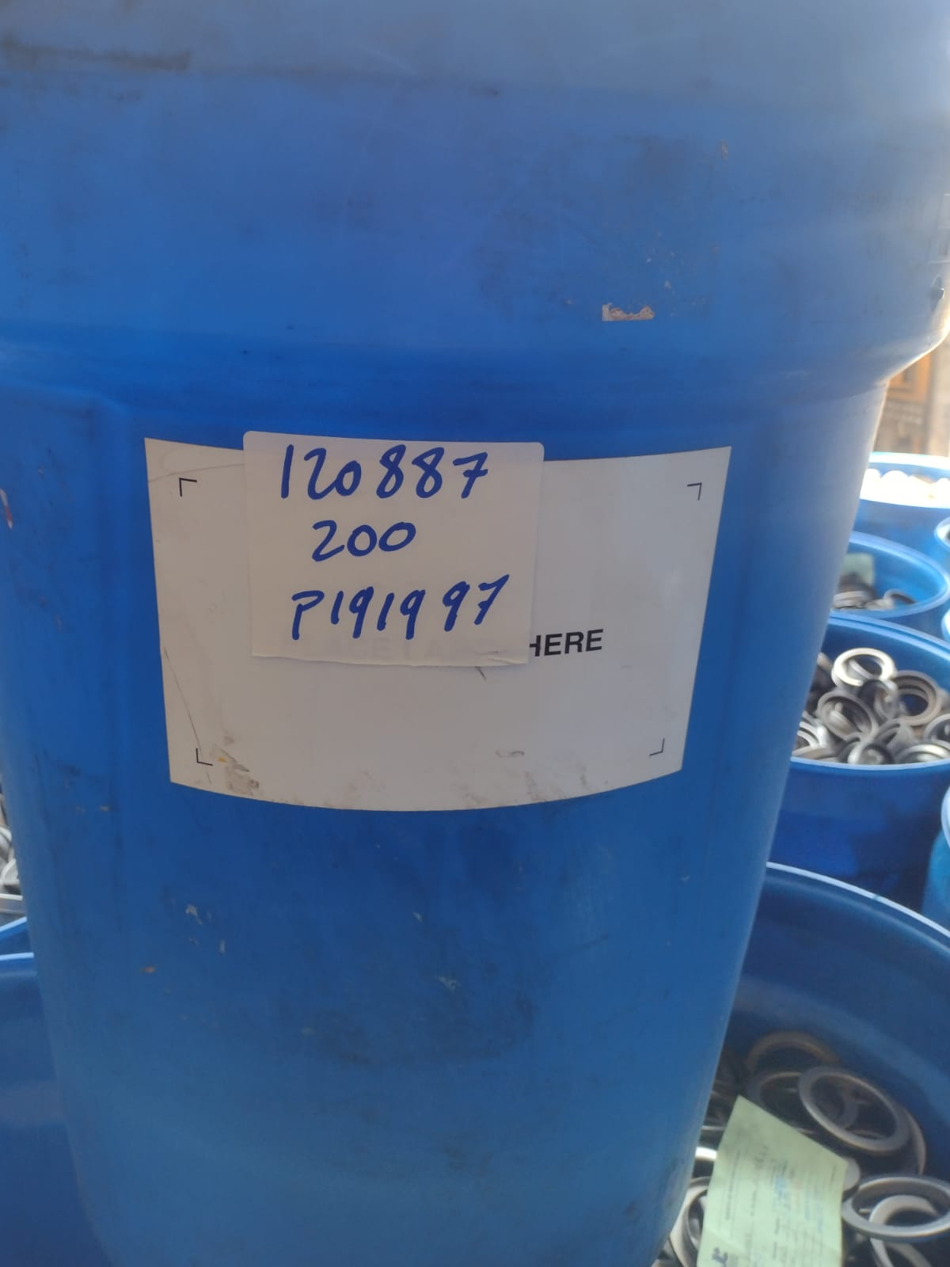

COMPONENTE

CANTIDAD

ORDEN DE COMPRA

**IDENTIFICACION DE LOTE ECONOMICO**



COMPONENTE

CANTIDAD

**EJEMPLO PT**